תרגיל להגשה – break,continue
הפקודה break בתוך לולאה גורמת להפסקה מוחלטת של הלולאה ומעבר לביצוע הפקודה העוקבת ללולאה.
הפקודה continue בתוך לולאה גורמת להפסקה האיטרציה (סיבוב) הנוכחית של הלולאה ומעבר לאיטרציה הבאה.

- נתונה התוכנית הבאה :
static void Main(string[] args)
{
int i,x;
for(i=1;i<=10;i++)
{
Console.WriteLine("enter a number ");
x=int.Parse(Console.ReadLine());
if (x<10||x>99)
break;
Console.WriteLine(x/10+x%10);
}

}
- מה יהיה פלט התוכנית עבור הקלט (משמאל לימין) 13,54,82,9?
נמק בעזרת טבלת מעקב.

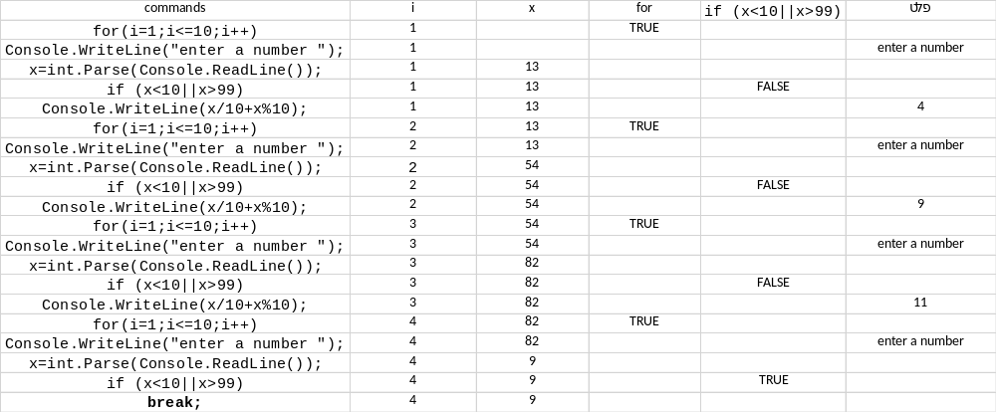

- תאר בקצרה (מבלי להתייחס לכל פקודה ופקודה) מה מבצעת התוכנית
כל עוד יש מספר דו ספרתי מחשבת את הסכום של הספרת אם יש מספר שלא דו ספרתי מפסיקה לבדוק

- נתונה התוכנית הבאה:
static void Main(string[] args)
{
int x;
Console.WriteLine("enter a positive number ");
x=int.Parse(Console.ReadLine());
while(x<0)
{
Console.WriteLine("Error. Enter a positive number: ");
x=int.Parse(Console.ReadLine());
}

while(x>0)
{
x--;
if (x%2==0)
continue;
Console.WriteLine(x);
}

}

- מה יהיה פלט התוכנית עבור הקלט 13? נמק בעזרת טבלת מעקב.

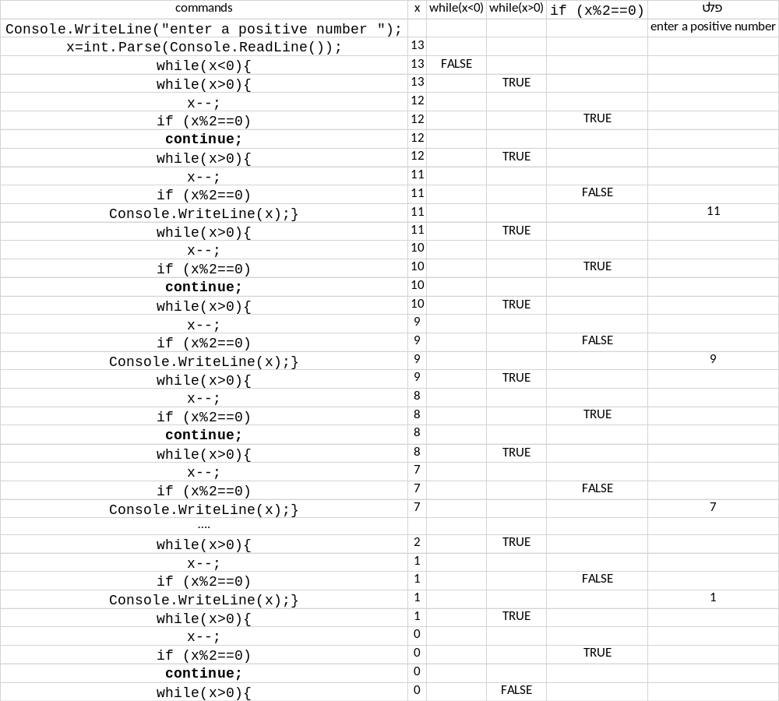

- מה יהיה פלט התוכנית עבור הקלט 8? .
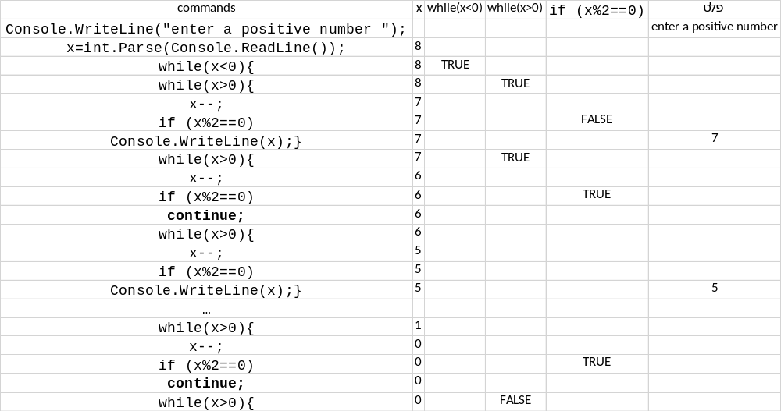
- תאר בקצרה (מבלי להתייחס לכל פקודה ופקודה) מה מבצעת התוכנית
מדפיס אם המספר אי זוגי וגם בודק את הקלט אם תקין

- שאלה ממבחן מה"ט קיץ 2002 – שאלה 12 ג
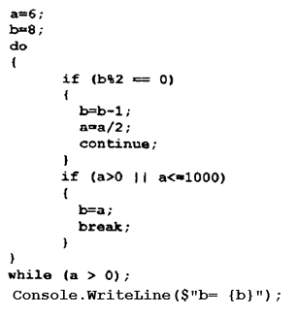

מה יהיה פלט קטע התוכנית הנ"ל? נמק בעזרת טבלת מעקב.

